附件3
上传资料样表
1.教育部学籍在线验证报告
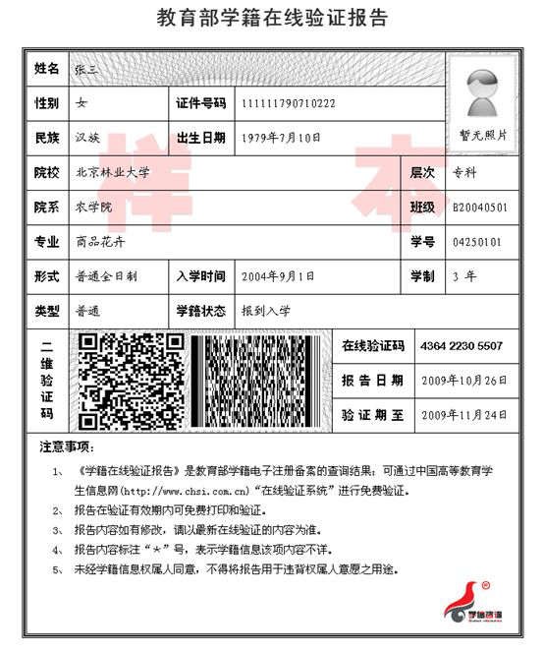
2.教育部学历证书电子注册备案表
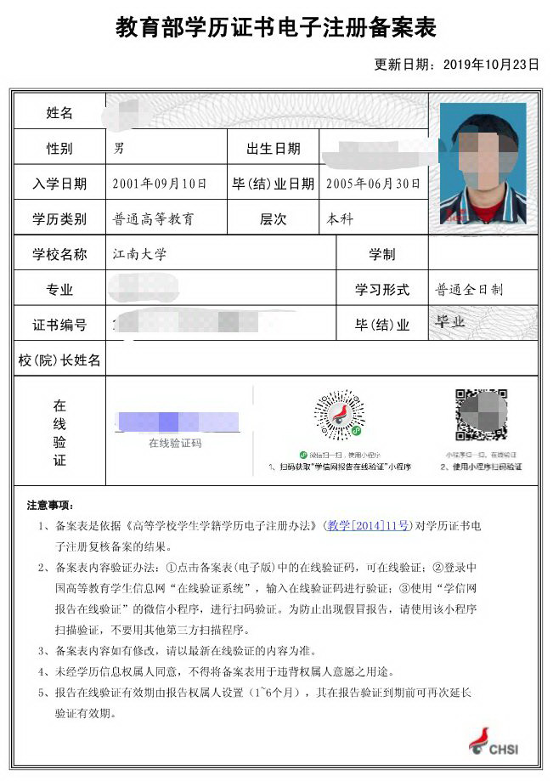
3.《中国高等教育学历认证报告》&《国外学历学位认证书》
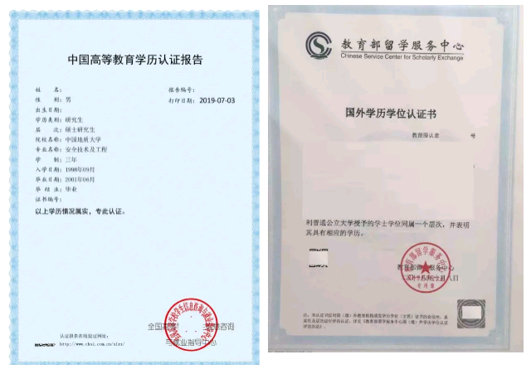

4.入伍批准书及退出现役证
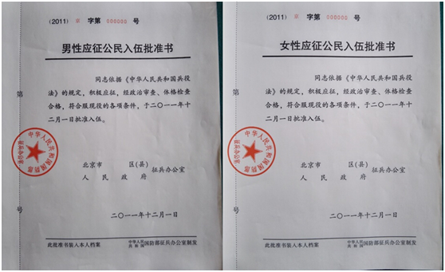
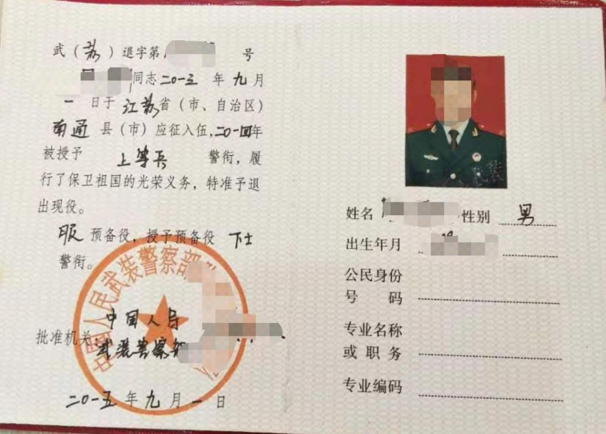

5.少数民族骨干计划考生登记表
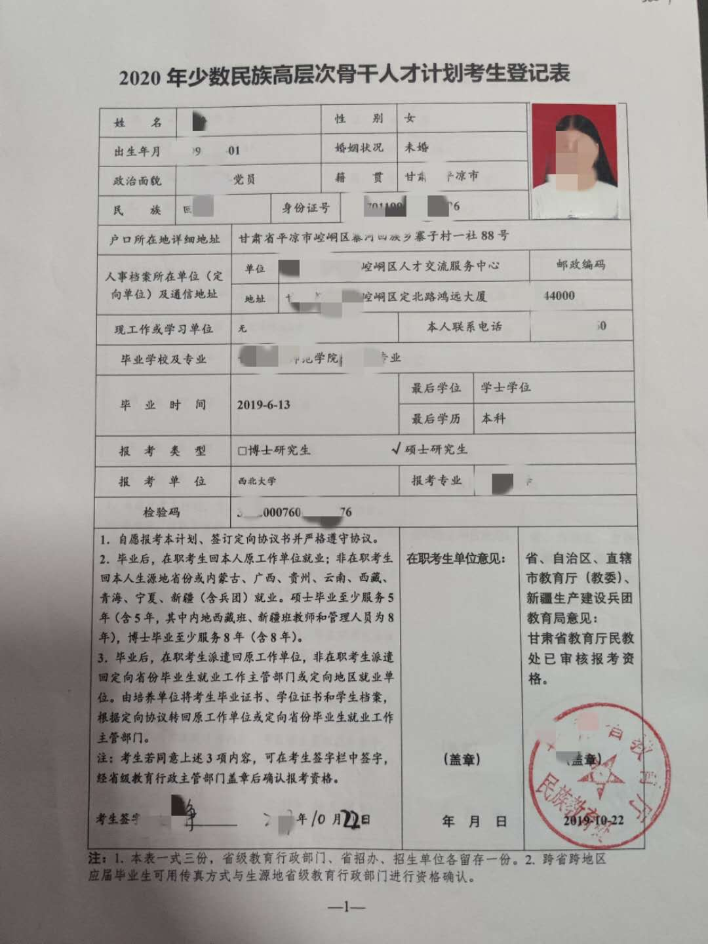
6.在读研究生同意报考证明
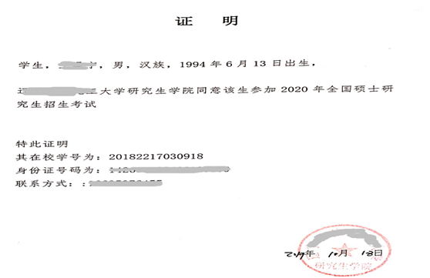
7.自考或网络教育证明
